Bernardi Gianluca 4AROB 01/10/2019

TESTO :

Es02

Creare una rete composta dalle seguenti postazioni
PC_Andea 10.0.1.20
PC_Claudia 10.0.1.22
PC_Marina 10.0.1.24
connesse attraverso uno switch01.
La SubnetMask è 255.255.0.0

1. Effettuare ping/invio pacchetto tra PC_Claudia e PC_Marina, segnalare il risultato nel documento
2. Effettuare ping/invio pacchetto tra PC_Andrea e PC_Claudia, segnalare il risultato nel documento.
3. Scrivere sul progetto quante sono le sottoreti e di host che si possono rappresentare con questa configurazione.

OBBIETTIVO :

Costruire una rete di tre pc trammite un switch.

PUNTO 1:
Creare una rete e configurarla

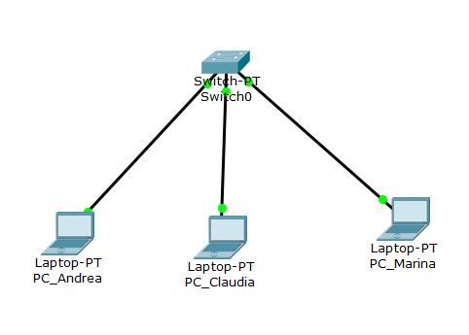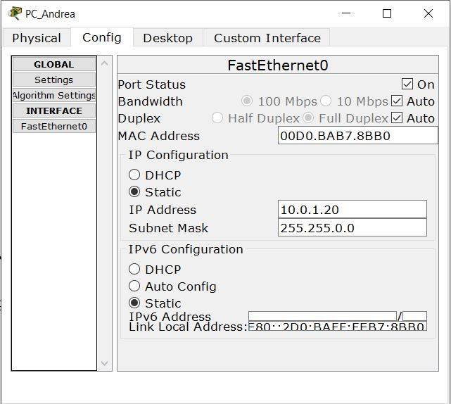

PUNTO 2:
ping tra Claudia e Marina
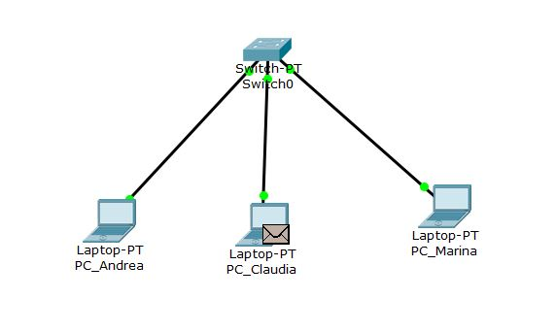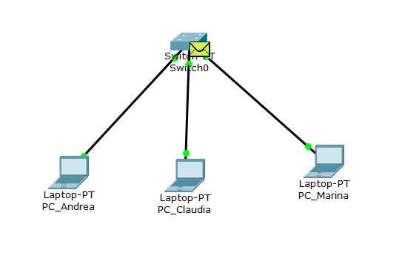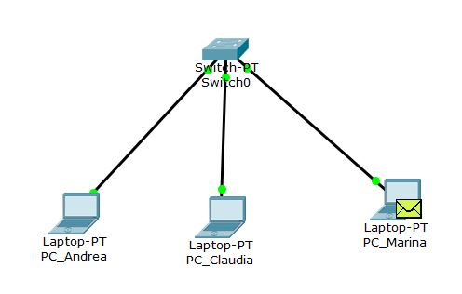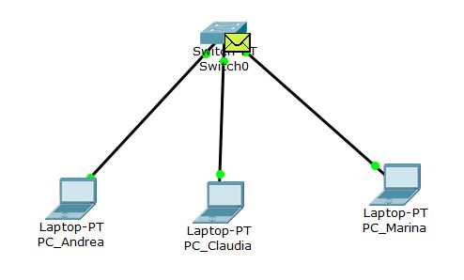
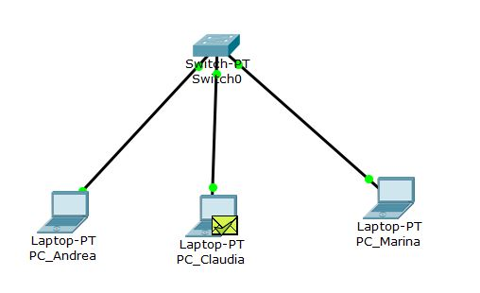

- Il messaggio di ping dal pc di Claudia arriva allo switch;
- Lo switch invia il messaggio SOLO al pc di Marina;
- Il pc di Marina accetta il messaggio e manda l’echo allo switch;
- Lo switch riceve il messaggio e lo inoltra SOLO al pc di Claudia;
- Il pc di Claudia accetta il messaggio;

ping tra Andrea e Claudia

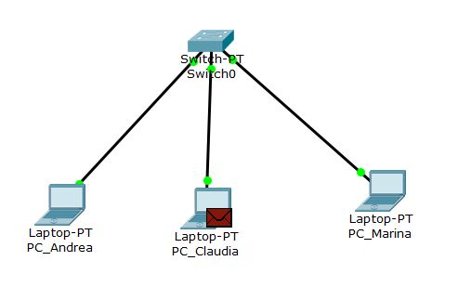
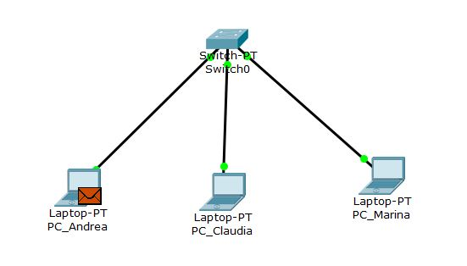
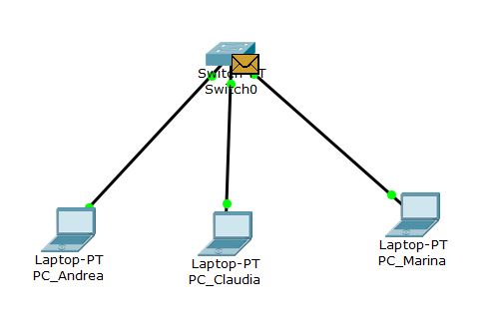
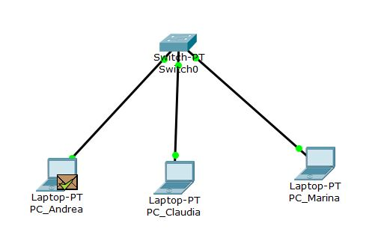
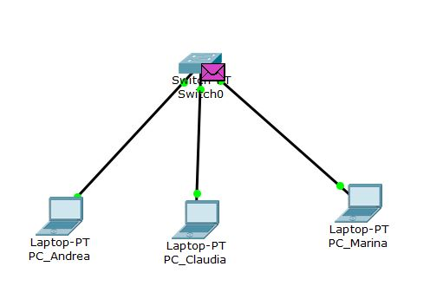

- Il messaggio di ping dal pc di Andrea arriva allo switch;
- Lo switch invia il messaggio SOLO al pc di Claudia;
- Il pc di Claudia accetta il messaggio e manda l’echo allo switch;
- Lo switch riceve il messaggio e lo inoltra SOLO al pc di Andrea;
- Il pc di Andrea accetta il messaggio;

